- Resultado --nombresegmento--
Se presentan a continuación los resultados obtenidos por los portales pertenecientes al Segmento Principales.
  - Distribución del nivel de accesibilidad
En la siguiente gráfica se muestra la distribución porcentual del nivel de adecuación obtenido por los portales de este segmento.
Porcentaje de Adecuación: --nombresegmento--
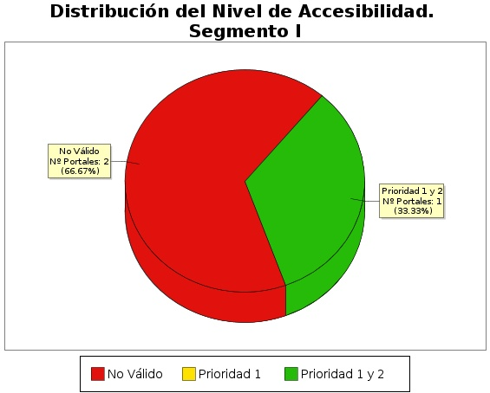

Nivel de Adecuación | Porcentaje de Portales | Número de Portales
AA | -51.t1.b2- | -51.t1.c2-
A | -51.t1.b3- | -51.t1.c3-
No válido | -51.t1.b4- | -51.t1.c4-

  - Distribución del nivel de conformidad
En la siguiente gráfica se muestra la distribución porcentual del nivel de adecuación obtenido por los portales de este segmento.
Porcentaje de Cumplimiento: --nombresegmento--

Nivel de conformidad | Porcentaje de Portales | Número de Portales
Totalmente conforme | -51c.t1.b2- | -51c.t1.c2-
Parcialmente conforme | -51c.t1.b3- | -51c.t1.c3-
No conforme | -51c.t1.b4- | -51c.t1.c4-

  - Distribución de puntuaciones
Mediante la siguiente gráfica se presentan de forma esquemática las puntuaciones medias obtenidas por todos los portales pertenecientes al segmento, así como el nivel de accesibilidad alcanzado por cada uno de ellos. El objetivo es obtener de una forma rápida una visión general y aproximada de las puntuaciones de los portales del segmento, en lugar del detalle particular de cada uno de ellos.
La gráfica está distribuida de tal forma que en el Eje X se muestran todos los portales pertenecientes a este segmento, y en el Eje Y la Puntuación Media del Portal (PMPO) para cada uno de ellos. Así mismo, cada barra representa mediante color el nivel de adecuación alcanzado. La gráfica se organiza de tal forma que los portales con mayor puntuación aparecen a la izquierda y los de menor a la derecha.
En general, la puntuación de cada portal tiene relación directa con el nivel de Accesibilidad alcanzado, de tal forma que una puntuación mayor suele corresponderse con una adecuación mayor, es por ello que los portales con adecuación Prioridad 1 y 2 se acumulan mayoritariamente en la zona izquierda (mayor puntuación) y los que tienen una adecuación Parcial en la zona derecha (menor puntuación).
Distribución de Puntuaciones: Segmento Principales--nombresegmento--
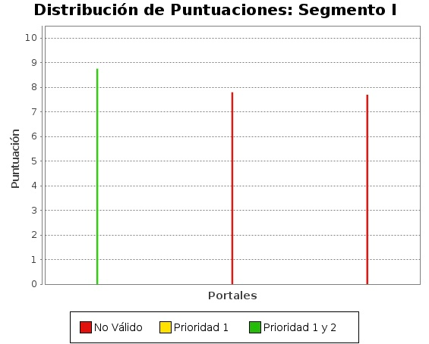

No obstante, esta relación no se cumple siempre, ya que es habitual que existan portales con un nivel Parcial que tienen puntuaciones más altas que otros con nivel Prioridad 1, o portales con nivel Prioridad 1 y puntuación superior a otros con nivel Prioridad 1 y 2.
La puntuación media del portal refleja la cantidad de requisitos de accesibilidad que se satisfacen correctamente ya sean de Nivel Prioridad 1 o de Nivel Prioridad 2. Por lo tanto, cuanto más alta sea la puntuación, más requisitos de accesibilidad se están cumpliendo.
El nivel de adecuación tiene en consideración las prioridades de los requisitos, de modo que si los problemas de accesibilidad se concentran en requisitos de Nivel Prioridad 1, el portal puede obtener un nivel de adecuación Parcial aunque su puntuación pueda ser alta. Por el contrario, si los fallos se concentran en requisitos de Nivel Prioridad 1 y 2, el portal podría obtener una puntuación media/baja con nivel de adecuación Prioridad 1.
Por lo tanto, el hecho de que puedan aparecer portales con adecuación Parcial con puntuaciones altas, por encima de 6 e incluso de 7, significa que en éstos se superan satisfactoriamente la mayoría de las verificaciones, pero los problemas se producen en aquellas de Nivel de Prioridad 1, lo que provoca que el nivel obtenido no alcance Prioridad 1.
  - Comparación de medias por verificación
Se presentan a continuación las puntuaciones medias obtenidas por los portales del Segmento Principales en las distintas verificaciones llevabas a cabo en el estudio, agrupadas por prioridad. Esto permite tener una visión rápida de cuales son aquellos aspectos en los que los sitios web se adecuan más a las normas de accesibilidad, así como los que requieren un esfuerzo extra para obtener una web accesible para todos y todas.
El Eje X de las gráficas representa cada una de las verificaciones realizadas por cada prioridad, mientras que en el Eje Y se presenta la Puntuación Media de Verificación (PMV) obtenida agregando los resultados de todas las páginas analizadas en los portales pertenecientes a este segmento.
    - Prioridad 1
Puntuación Media de Verificación: --nombresegmento--.
Prioridad 1
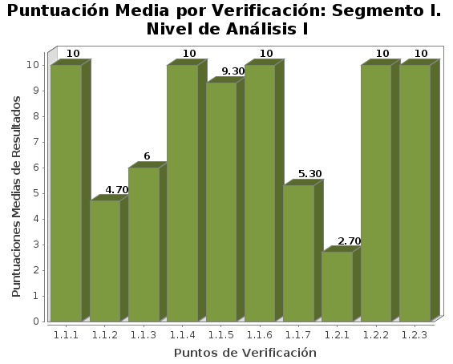

Punto de Verificación | Puntuación Media
1.1 Existencia de alternativas textuales | -531.t1.b2-
1.2 Uso de encabezados | -531.t1.b3-
1.3 Uso de listas | -531.t1.b4-
1.4 Tablas de datos | -531.t1.b5-
1.5 Agrupación estructural | -531.t1.b6-
1.6 Separación de contenido y presentación | -531.t1.b7-
1.7 Identificación del idioma principal | -531.t1.b8-
1.8 Navegación con Javascript accesible y Control de usuario | -531.t1.b9-
1.9 Formularios y etiquetas | -531.t1.b10-
1.10 Formularios y estructura | -531.t1.b11-
1.11 Título de página y de marcos | -531.t1.b12-
1.12 Enlaces descriptivos | -531.t1.b13-
1.13 Cambios de contexto | -531.t1.b14-
1.14 Compatibilidad | -531.t1.b15-
    - Prioridad 2

Puntuación Media de Verificación: --nombresegmento--.
Prioridad 2
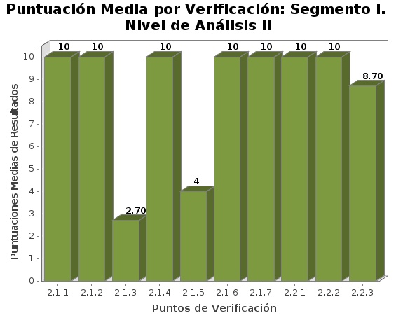

Punto de Verificación | Puntuación Media
2.1 Identificación de los cambios de idioma | -532.t1.b2-
2.2 Contraste suficiente | -532.t1.b3-
2.3 Sección de accesibilidad | -532.t1.b4-
2.4 Múltiples vías de navegación | -532.t1.b5-
2.5 Foco del teclado | -532.t1.b6-
2.6 Navegación consistente | -532.t1.b7-
  - Comparación de modalidad por verificación
Como información adicional al punto anterior de medias por verificación, se presentan a continuación los porcentajes obtenidos para las distintas verificaciones del observatorio de acuerdo a las dos posibles modalidades: Pasa y Falla.
De esta forma se puede obtener de forma rápida la información sobre cuáles son las verificaciones en las que se han detectado más problemas y por tanto, requieren una atención prioritaria en las tareas de adecuación a la accesibilidad.
El Eje X de las gráficas representa cada una de las verificaciones realizadas por cada prioridad, mientras que en el Eje Y se presenta mediante barras apiladas el porcentaje obtenido por cada verificación para las modalidades Pasa y Falla.
    - Prioridad 1
Comparación de Modalidad por Verificación: --nombresegmento--. Prioridad 1
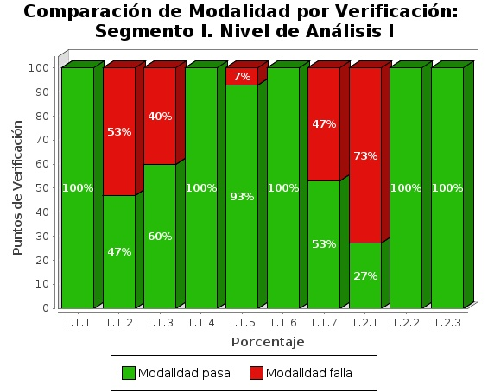

Punto de Verificación | Porcentaje Pasa | Porcentaje Falla
1.1 Existencia de alternativas textuales | -541.t1.b2- | -541.t1.c2-
1.2 Uso de encabezados | -541.t1.b3- | -541.t1.c3-
1.3 Uso de listas | -541.t1.b4- | -541.t1.c4-
1.4 Tablas de datos | -541.t1.b5- | -541.t1.c5-
1.5 Agrupación estructural | -541.t1.b6- | -541.t1.c6-
1.6 Separación de contenido y presentación | -541.t1.b7- | -541.t1.c7-
1.7 Identificación del idioma principal | -541.t1.b8- | -541.t1.c8-
1.8 Navegación con Javascript accesible y Control de usuario | -541.t1.b9- | -541.t1.c9-
1.9 Formularios y etiquetas | -541.t1.b10- | -541.t1.c10-
1.10 Formularios y estructura | -541.t1.b11- | -541.t1.c11-
1.11 Título de página y de marcos | -541.t1.b12- | -541.t1.c12-
1.12 Enlaces descriptivos | -541.t1.b13- | -541.t1.c13-
1.13 Cambios de contexto | -541.t1.b14- | -541.t1.c14-
1.14 Compatibilidad | -541.t1.b15- | -541.t1.c15-
    - Prioridad 2

Comparación de Modalidad por Verificación: --nombresegmento--. Prioridad 2
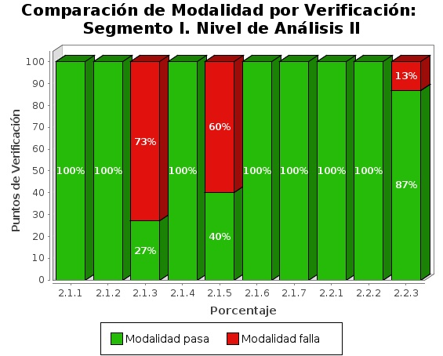

Punto de Verificación | Porcentaje Pasa | Porcentaje Falla
2.1 Identificación de los cambios de idioma | -542.t1.b2- | -542.t1.c2-
2.2 Contraste suficiente | -542.t1.b3- | -542.t1.c3-
2.3 Sección de accesibilidad | -542.t1.b4- | -542.t1.c4-
2.4 Múltiples vías de navegación | -542.t1.b5- | -542.t1.c5-
2.5 Foco del teclado | -542.t1.b6- | -542.t1.c6-
2.6 Navegación consistente | -542.t1.b7- | -542.t1.c7-

  - Analítica orientada a aspectos
Al igual que en los resultados globales del observatorio, se incluyen a continuación los datos relativos a los aspectos de accesibilidad en que se agrupan las verificaciones llevadas a cabo en el análisis.
Así pues, se presenta la siguiente gráfica de puntuaciones medias orientadas a aspectos.
Puntuación Media por Aspecto: --nombresegmento--
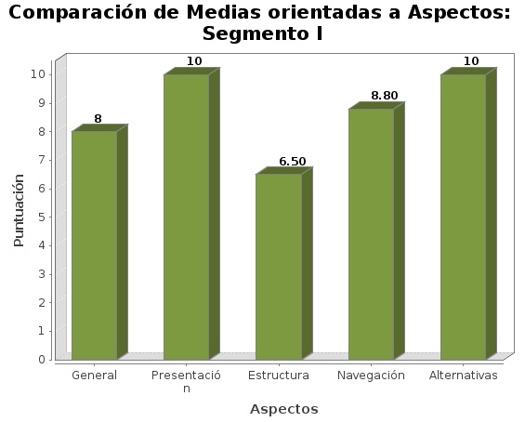

Aspecto | Puntuación Media
General | -55.t1.b2-
Presentación | -55.t1.b3-
Estructura | -55.t1.b4-
Navegación | -55.t1.b5-
Alternativas | -55.t1.b6-

